二年 班 座號： 姓名：


籃球場
中年級
北側迴廊
低年級
草 坡
草坡

金竹路
北門
南門
北警
中

央

迴

廊

高年級
炫風館
綠蔭館

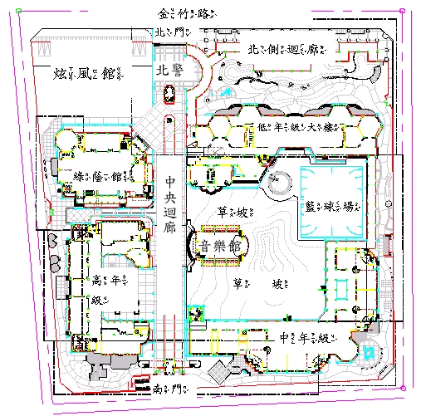

- 你發現校園中有哪些地方是需要特別注意安全的？為什麼呢？


